温馨提示：
此题库为Word版，请按住Ctrl,滑动鼠标滚轴，调节合适的观看比例，关闭Word文档返回原板块。
考点3 简单的逻辑联结词、全称量词
与存在量词
1.（2012·福建高考理科·Ｔ3）下列命题中，真命题是（ ）
(A)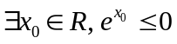 (B)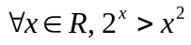
(C)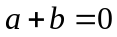的充要条件是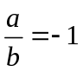 (D)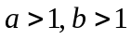是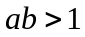的充分条件
【解题指南】了解全称命题和特称命题的辩证关系，要说明全称命题正确，就要进行严谨地证明；而要说明其错误，只要举一反例即可.相应地，要说明特称命题正确，只要举一例即可；而要说明其不对，就要说明所有对象都在所给属性的对立面.同时，要注意充分条件和必要条件的判断方法．
【解析】选D.
选项 | 具体分析 | 结论
A | 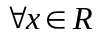，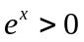 | 不正确
B | 当x=2时，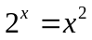 | 不正确
C | 中b可取0，而中b不可取0，因此，两者不等价 | 不正确
D | 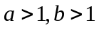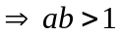，反之不能成立 | 正确
2.（2012·湖北高考理科·Ｔ2）命题“x₀∈_{R}Q， 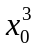∈Q”的否定是（ ）
(A)x₀∉_{R}Q，∈Q (B)x₀∈_{R}Q ，∉Q
(C)x∉_{R}Q，x³∈Q (D)x∈_{R}Q ，x³∉Q
【解析】选D. 有特称命题的否定是全称命题可知结果.
3.（2012·湖北高考文科·Ｔ4）命题“存在一个无理数，它的平方是有理数”的否定是（ ）
(A)任意一个有理数，它的平方是有理数
(B)任意一个无理数，它的平方不是有理数
(C)存在一个有理数，它的平方是有理数
(D)存在一个无理数，它的平方不是有理数
【解题指南】解答本题的关键是理解特称命题和命题的否定的定义.
【解析】选B. 有特称命题的否定是全称命题可知结果.
4. （2012·江西高考理科·Ｔ5）下列命题中，假命题为（ ）
(A)存在四边相等的四边形不是正方形
(B)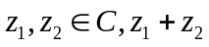为实数的充分必要条件是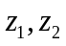互为共轭复数
(C)若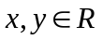，且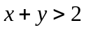，则至少有一个大于1
(D)对于任意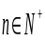N₊，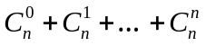都是偶数
【解题指南】 对选项依次排查，找出命题是假命题的选项.
【解析】选B. A中，四边相等的空间四边形显然不是正方形，故A为真命题；B中，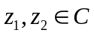，“ 为共轭复数”“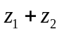为实数”，但
“为实数” 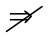“ 互为共轭复数”.故B为假命题；C中，假设均小于等于1,则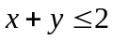，这与相矛盾，因此C为真命题；D中，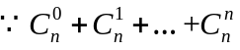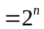，显然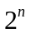是偶数，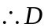为真命题.
5. （2012·辽宁高考文科·Ｔ5）与（2012·辽宁高考理科·Ｔ4）相同
已知命题p：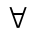x₁，x₂R，(f(x₂)f(x₁))(x₂x₁)≥0，则p是( )
(A) x₁，x₂R，(f(x₂)f(x₁))(x₂x₁)≤0
(B) x₁，x₂R，(f(x₂)f(x₁))(x₂x₁)≤0
(C) x₁，x₂R，(f(x₂)f(x₁))(x₂x₁)<0
(D) x₁，x₂R，(f(x₂)f(x₁))(x₂x₁)<0
【解题指南】弄清楚全称命题的否定是特称命题.
【解析】选C.全称命题的否定为.
6. （2012·安徽高考文科·Ｔ4）命题“存在实数，使 > 1”的否定是
（ ）
（A） 对任意实数, 都有>1 （B）不存在实数，使1
（C） 对任意实数, 都有1 （D）存在实数，使1
【解题指南】根据存在量词的否定形式进行判断.
【解析】选.“存在”的否定是“任意”，“x＞1”的否定是“x1”.
关闭Word文档返回原板块。

